Міністерство освіти і науки України

Національний університет «Львівська політехніка»

Кафедра систем штучного інтелекту



**Звіт**

про виконання

**VNS Lab1, VNS Lab2, Algotester Lab1, Algotester Lab2**

***з дисципліни:*** «Мови та парадигми програмування»

***з розділу***: «Epic 2. Умовні алгоритми з розгалуженням, оператори керування : if-else, switch, goto, введення в цикли. Константи, змінні”

***Виконав:***

студент групи ШІ-14

Шевченко Данііл Вікторович

# **Тема роботи:**

Умовні оператори if-else, конструкції типу if – else if – else, умовний оператор switch, введення в цикли for, while, do while, foreach, оператори continue, break, exit

# **Мета роботи:**

Ознайомитись з алгоритмами розгалуженнями, умовними операторами if-else, конструкціями типу if – else if – else, умовним оператором switch, отримати початкові уявлення про цикли for, while, do while, for each, ознайомитись з операторами управління потоком програми: goto, break, continue, exit, отримати початкові уявлення про стрічний тип std::string, оператор std::getline

Завдання:

1. Epic 2 Task 1 - Theory Education Activities

2. Epic 1 Task 2 - Requirements management (understand tasks) and design activities (draw flow diagrams and estimate tasks 3-7)

3. Epic 2 Task 3 - Lab# programming: VNS Lab 1 Task 1

4. Epic 2 Task 4 - Lab# programming: VNS Lab 1 Task 2

5. Epic 2 Task 5 - Lab# programming: VNS Lab 2 Task 1

6. Epic 2 Task 6 - Lab# programming: Algotester Lab 1 Task 1

7. Epic 2 Task 7 - Lab# programming: Algotester Lab 2 Task 1

8. Epic 2 Task 8 - Practice# programming: Class Practice Task

9. Epic 2 Task 9 - Practice# programming: Self Practice Task

10. Epic 2 Task 10 - Result Documentation Report and Outcomes Placement Activities (Docs an Programs on GitHub)

11. Epic 2 Task 11 - Results Evaluation and Release

# **Теоретичні відомості:**

1. Теоретичні відомості з переліком важливих тем:

* Тема №1: Умовні оператори if, else
* Тема №2: Оператори керування потоком виконання програми: goto, continue, break, exit
* Тема №3: Умовний оператор switch
* Тема №4: Цикли: while, do while, for, foreach
* Тема №5: Робота зі стрiчками std::string
* Тема №6: Змінні та їх типи

1. Індивідуальний план опрацювання теорії:

* Тема №1: Умовні оператори if, else
  + Джерела Інформації
    - Практика в НУ “ЛП”
    - Курси Ravesli.com
  + Що опрацьовано:
    - Умовні оператори if та else
    - Використання умовних операторів у зв’язці if – else if – else
    - Вкладені умовні оператори
  + Статус: Ознайомлений
  + Початок опрацювання теми: 13.10.23
  + Звершення опрацювання теми: 31.10.23
* Тема №2: Оператори керування потоком виконання програми: goto, continue, break, exit
  + Джерела Інформації
    - Практика в НУ “ЛП”
    - Курси Ravesli.com
  + Що опрацьовано:
    - Оператор переходу між частинами коду goto та лейбли-вказівники
    - Оператор continue для дострокового припинення виконання ітерації цикла
    - Оператор break для дострокового припинення виконання всього циклу
    - Оператор exit для закінчення програми з певним цифровим кодом виходу
  + Статус: Ознайомлений
  + Початок опрацювання теми: 13.10.23
  + Звершення опрацювання теми: 31.10.23
* Тема №3: Умовний оператор switch
  + Джерела Інформації
    - Практика в НУ “ЛП”
    - Курси Ravesli.com
  + Що опрацьовано:
    - Використання оператора switch(switch – case) як аналога if - else
    - Використання оператора break у зв’язці з оператором switch
    - Обмеження на використання оператора switch
  + Статус: Ознайомлений
  + Початок опрацювання теми: 13.10.23
  + Звершення опрацювання теми: 31.10.23
* Тема №4: Цикли: while, do while, for, foreach
  + Джерела Інформації
    - Практика в НУ “ЛП”
    - Курси Ravesli.com
  + Що опрацьовано:
    - Цикли while та do while і різниця між ними
    - Використання for як більш короткого аналога до while/do while
    - Модифікований цикл for(foreach) для роботи з масивами
  + Статус: Ознайомлений
  + Початок опрацювання теми: 13.10.23
  + Звершення опрацювання теми: 31.10.23
* Тема №5: Тема №5: Робота зі стрiчками std::string
  + Джерела Інформації
    - Практика в НУ “ЛП”
    - Курси Ravesli.com
  + Що опрацьовано:
    - Стрічний тип даних std::string
    - Використання масиву елементів символьного типу char[] як аналога std::string
    - Оператор std::getline для коректного зчитування стрічо
  + Статус: Ознайомлений
  + Початок опрацювання теми: 13.10.23
  + Звершення опрацювання теми: 31.10.23

Тема №6: Змінні та їх типи

* + Джерела Інформації
    - Практика в НУ “ЛП”
    - Курси Ravesli.com
  + Що опрацьовано:
    - Типи змінних
    - Ініціалізація змінних
  + Статус: Ознайомлений
  + Початок опрацювання теми: 13.10.23
  + Звершення опрацювання теми: 31.10.23

# **Виконання роботи:**

**VNS LAB1 TASK1**

## **1. Опрацювання завдання та вимог до програм та середовища:**

Завдання №1 VNS Lab1 Task 1

* Варіант 24
* 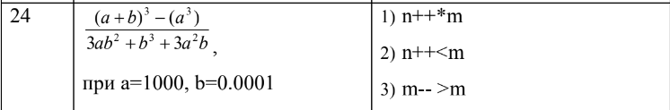
* Робота зі змінними та виразами

## **2. Дизайн та планована оцінка часу виконання завдань:**

Програма VNS Lab1 Task1

* 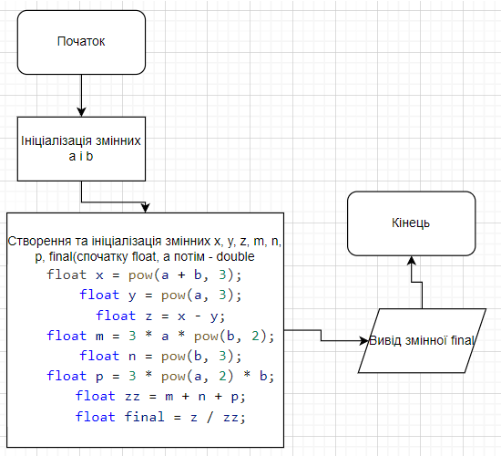
* Планований час на реалізацію – 20 хв

## **3. Код програм з посиланням на зовнішні ресурси:**

#include <iostream>

#include <math.h>

using namespace std;

int main()

{

    float a = (float)1000;

    float b = 0.0001;

    float x = pow(a + b, 3);

    float y = pow(a, 3);

    float z = x - y;

    float m = 3 * a * pow(b, 2);

    float n = pow(b, 3);

    float p = 3 * pow(a, 2) * b;

    float zz = m + n + p;

    float final = z / zz;

    cout << final << endl;

    double a1 = (double)1000;

    double b1 = 0.0001;

    double x1 = pow(a1 + b1, 3);

    double y1 = pow(a1, 3);

    double z1 = x1 - y1;

    double m1 = 3 * a1 * pow(b1, 2);

    double n1 = pow(b1, 3);

    double p1 = 3 * pow(a1, 2) * b1;

    double zz1 = m1 + n1 + p1;

    double final1 = z1 / zz1;

    cout << final1;

}

## **4. Результати виконання завдань, тестування та фактично затрачений час:**

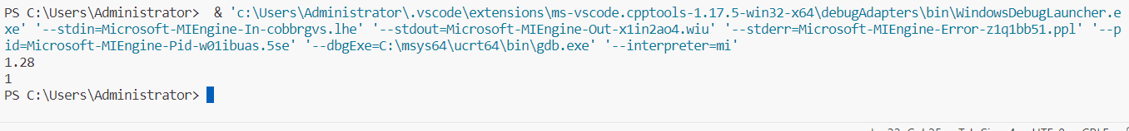

Час затрачений на виконання завдання – 20 хв

**VNS LAB1 TASK2**

## **1. Опрацювання завдання та вимог до програм та середовища:**

Завдання №2 VNS Lab1 Task 2

* Варіант 24
* 
* Робота зі змінними та виразами, інкремент та декримент

## **2. Дизайн та планована оцінка часу виконання завдань:**

Програма VNS Lab1 Task2

* 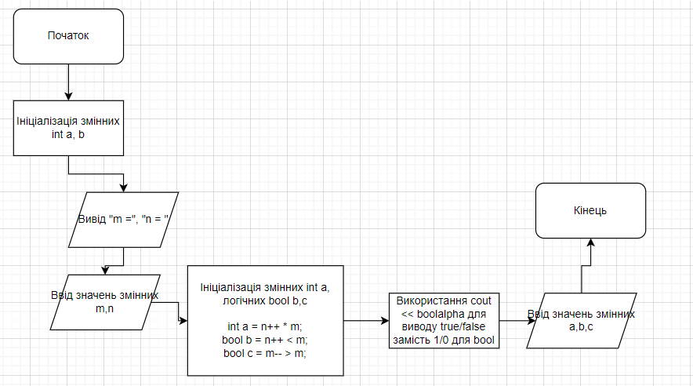
* Планований час на реалізацію – 20 хв

## **3. Код програм з посиланням на зовнішні ресурси:**

#include <iostream>

using namespace std;

int main()

{

    int m;

    int n;

    cout << "m = ";

    cin >> m;

    cout << "n = ";

    cin >> n;

    int a = n++ * m;

    bool b = n++ < m;

    bool c = m-- > m;

    cout << boolalpha;

    cout << a << endl;

    cout << b << endl;

    cout << c;

}

## **4. Результати виконання завдань, тестування та фактично затрачений час:**

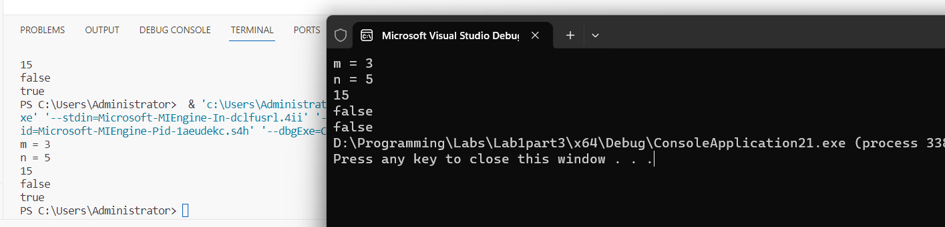

Результат виконання програми в VSCode (зліва) та в Visual Studio2022 (справа)

Час затрачений на виконання завдання – 20 хв

**VNS LAB2**

## **1. Опрацювання завдання та вимог до програм та середовища:**

Завдання №3 VNS Lab2

* Варіант 23
* 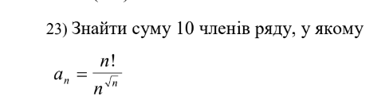

## **2. Дизайн та планована оцінка часу виконання завдань:**

Програма VNS Lab2

* 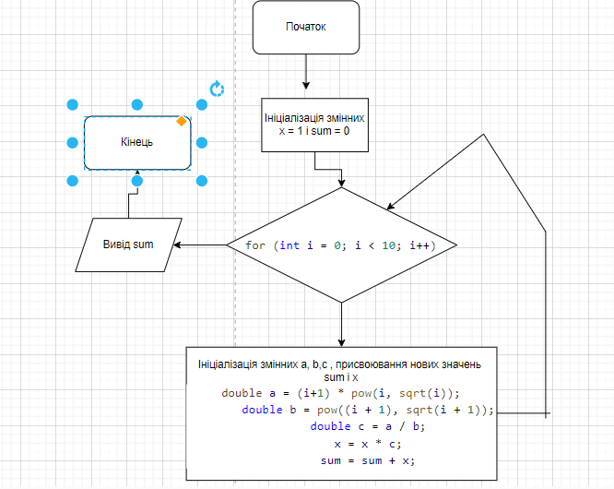
* Планований час на реалізацію – 1 година

## **3. Код програм з посиланням на зовнішні ресурси:**

1 cпосіб(рекурентна формула):

#include <iostream>

#include <math.h>

using namespace std;

int main()

{

    double sum = 0;

    double x = 1;

    for (int i = 0; i < 10; i++)

    {

        double a = (i+1) * pow(i, sqrt(i));

        double b = pow((i + 1), sqrt(i + 1));

        double c = a / b;

        x = x * c;

        sum = sum + x;

    }

    cout << "The sum is " << sum;

}

2 cпосіб(формула n-го члена):

#include <iostream>

#include <math.h>

using namespace std;

int factorial(int a)

{

    if (a > 0)

    {

        int x = 1;

        for (int i = 1; i <= a; i++)

        {

            x = x * i;

        }

        return x;

    }

    if (a == 0)

        {

            return 1;

        }

}

int main()

{

    double sum = 0;

    for (int n = 1; n <= 10; n++)

    {

        double x = factorial(n) / (pow(n, sqrt(n)));

        sum = sum + x;

    }

    cout << "The sum is " << sum;

}

## **4. Результати виконання завдань, тестування та фактично затрачений час:**

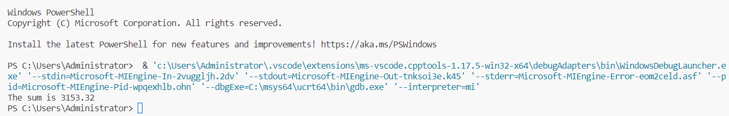

Результат виконання програми

Час затрачений на виконання завдання – 1.5 години

**Algotester Lab1**

## **1. Опрацювання завдання та вимог до програм та середовища:**

Завдання №4 Algotester Lab1

* Варіант 3
* Lab 1v3
* Обмеження: 1 сек., 256 МiБ
* Персонажу по одному дають сторони 5 кубiв a1..5, з яких вiн будує пiрамiду.
* Коли вiн отримує куб з ребром ai - вiн його ставить на iснуючий, перший ставить на пiдлогу
* (вона безмежна).
* Якщо в якийсь момент об’єм куба у руцi (який будуть ставити) буде бiльший нiж у куба
* на вершинi пiрамiди - персонаж програє i гра закiнчується. Розмiр усiх наступних кубiв пiсля
* програшу не враховується.
* Тобто якщо ai−1 < ai - це програш.
* Ваше завдання - сказати як закiнчиться гра.
* Вхiднi данi
* 5 цiлих чисел a1..a5 - сторони кубiв
* Вихiднi данi
* Iснуючi варiанти:
* LOSS - якщо персонаж не зможе поставити куб.
* WIN - якщо персонаж зможе поставити усi куби
* ERROR - якщо сторона куба буде мати неможливу довжину, тобто ai <= 0
* Обмеження
* −1012 ≤ ai ≤ 1012

## **2. Дизайн та планована оцінка часу виконання завдань:**

Програма Algotester Lab1

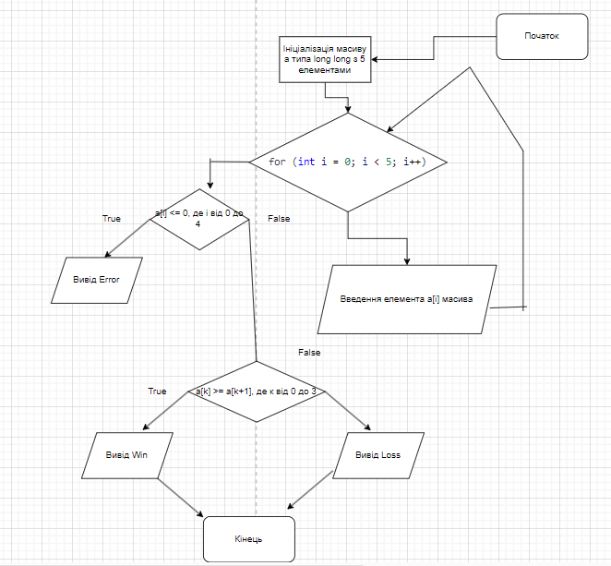

* Планований час на реалізацію – 1 година

## **3. Код програм з посиланням на зовнішні ресурси:**

1 спосіб:

#include <iostream>

#include <cmath>

int main()

{

    long long a[5];

    for (int i = 0; i < 5; i++)

    {

        std::cout << "Enter the # " << i + 1 << " element: ";

        std::cin >> a[i];

    }

    bool limits = false;

    for (int i = 0; i < 5; i++)

    {

        if (a[i] >= pow(10, 12) || a[i] <= -pow(10, 12))

        {

            break;

        }

        if (i == 4)

        {

            limits = true;

        }

    }

    if (limits)

    {

        if (a[0] <= 0 || a[1] <= 0 || a[2] <= 0 || a[3] <= 0 || a[4] <= 0)

        {

            std::cout << "Error";

        }

        else

        {

            if (a[0] >= a[1] && a[1] >= a[2] && a[2] >= a[3] && a[3] >= a[4])

            {

                std::cout << "Win";

            }

            else

            {

                std::cout << "Loss";

            }

        }

    }

    else

    {

        std::cout << "Not in limits";

    }

}

2 спосіб:

#include <iostream>

#include <cmath>

int main()

{

    long long a[5];

    for (int i = 0; i < 5; i++)

    {

        std::cout << "Enter the # " << i + 1 << " element: ";

        std::cin >> a[i];

    }

    bool limits = false;

    for (int i = 0; i < 5; i++)

    {

        if (a[i] >= pow(10, 12) || a[i] <= -pow(10, 12))

        {

            break;

        }

        if (i == 4)

        {

            limits = true;

        }

    }

    if (limits)

    {

        if (a[0] <= 0 || a[1] <= 0 || a[2] <= 0 || a[3] <= 0 || a[4] <= 0)

        {

            std::cout << "Error";

        }

        else

        {

            bool win = true;

            for (int i = 1; i < 5; i++)

            {

                if (a[i] > a[i-1])

                {

                    win = false;

                }

            }

            if (win)

            {

                std::cout << "Win";

            }

            else

            {

                std::cout << "Loss";

            }

        }

    }

    else

    {

        std::cout << "Not in limits";

    }

}

3 спосіб(версія Алготестер)

#include <iostream>

using namespace std;

int main()

{

    long long array[5];

    for (int i = 0; i < 5; i++)

    {

        cin >> array[i];

        if (array[i] <= 0)

        {

            cout << "ERROR";

            exit(0);

        }

        else

        {

            if ((array[i] > array[i-1]) && i > 0)

            {

                cout << "LOSS";

                exit(0);

            }

        }

    }

    cout << "WIN";

}

## **4. Результати виконання завдань, тестування та фактично затрачений час:**

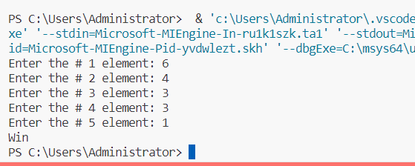

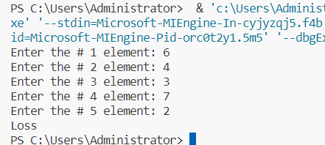

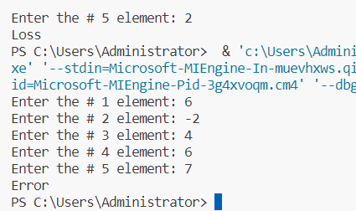



Результат виконання програми

Час затрачений на виконання завдання – 1.5 години

**Algotester Lab2**

## **1. Опрацювання завдання та вимог до програм та середовища:**

Завдання №5 Algotester Lab2

* Варіант 2

Lab 2v2

Обмеження: 1 сек., 256 МiБ

У вас є масив r розмiром N. Також вам дано 3 цiлих числа.

Спочатку ви маєте видалити з масиву цi 3 числа, якi вам данi. Пiсля цього перетворити цей

масив у масив сум, розмiром Nnew − 1 (розмiр нового масиву пiсля видалення елементiв), який

буде вiдображати суми сусiднiх елементiв нового масиву.

Далi необхiдно вивести масив сум на екран.

Вхiднi данi

У першому рядку цiле число N - кiлькiсть чисел

У другому рядку масив r, який складається з N цiлих чисел

У третьому рядку 3 цiлих числа, a, b, c, якi треба видалити з масиву

Вихiднi данi

У першому рядку цiле число M - кiлькiсть чисел у масивi, який буде виведено

У наступному рядку M чисел - новий масив

Обмеження

1 ≤ N ≤ 105

0 ≤ ri ≤ 105

0 ≤ a, b, c ≤ 105

* Планований час на реалізацію – 2 години

## **2. Код програм з посиланням на зовнішні ресурси:**

1 спосіб

#include <iostream>

#include <vector>

using namespace std;

int main()

{

    int N;

    cout << "N: ";

    cin >> N;

    vector<int> array;

    array.resize(N);

    int extra[3];

    cout << "Enter " << N << " array elements: " << endl;

    for (int i = 0; i < N; i++)

    {

        cin >> array[i];

    }

    cout << "Enter 3 extra numbers: " << endl;

    for (int i = 0; i < 3; i++)

    {

        cin >> extra[i];

    }

    for (int x = 0; x < N; x++)

    {

        for (int i = 0; i < 3; i++)

        {

            if (array[x] == extra[i])

            {

                array[x] = -1;

            }

        }

    }

    cout << "The helpful array: " << endl;

    for (int i = 0; i < N; i++)

    {

        cout << array[i] << " ";

    }

    cout << endl;

    vector<int> newarray;

    newarray.resize(N);

    int j = 0;

    for (int i = 0; i < N; i++)

    {

        if (array[i] != -1)

        {

            newarray[j] = array[i];

            j++;

        }

    }

    newarray.resize(j);

    cout << "The new array is: " << endl;

    for (int i = 0; i < j; i++)

    {

        cout << newarray[i] << " ";

    }

    cout << endl;

    vector<int> finalarray;

    finalarray.resize(j - 1);

    cout << "The amount of elements in the final array is: " << j - 1 << endl;

    cout << "The final array is: " << endl;

    for (int i = 0; i < j - 1; i++)

    {

        finalarray[i] = newarray[i] + newarray[i + 1];

        cout << finalarray[i] << " ";

    }

}

2 спосіб

#include <iostream>

#include <vector>

using namespace std;

int main()

{

    int N;

    cout << "N: ";

    cin >> N;

    vector<int> array;

    array.resize(N);

    int extra[3];

    cout << "Enter " << N << " array elements: " << endl;

    for (int i = 0; i < N; i++)

    {

        cin >> array[i];

    }

    cout << "Enter 3 extra numbers: " << endl;

    for (int i = 0; i < 3; i++)

    {

        cin >> extra[i];

    }

    vector<int> newarray;

    newarray.resize(N);

    int j = 0;

    for (int i = 0; i < N; i++)

    {

        if (array[i] != extra[0] && array[i] != extra[1] && array[i] != extra[2])

        {

            newarray[j] = array[i];

            j++;

        }

    }

    newarray.resize(j);

    cout << "The new array is: " << endl;

    for (int i = 0; i < j; i++)

    {

        cout << newarray[i] << " ";

    }

    cout << endl;

    vector<int> finalarray;

    if (j > 1)

    {

        finalarray.resize(j - 1);

        cout << "The amount of elements in the final array is: " << j - 1 << endl;

        cout << "The final array is: " << endl;

        for (int i = 0; i < j - 1; i++)

        {

            finalarray[i] = newarray[i] + newarray[i + 1];

            cout << finalarray[i] << " ";

        }

    }

    else

    {

        cout << "Final result: 0";

    }

}

3 спосіб(версія Алготестер)

#include <iostream>

#include <vector>

using namespace std;

int main()

{

    int N;

    cin >> N;

    vector<int> array;

    array.resize(N);

    int extra[3];

    for (int i = 0; i < N; i++)

    {

        cin >> array[i];

    }

    for (int i = 0; i < 3; i++)

    {

        cin >> extra[i];

    }

    vector<int> newarray;

    newarray.resize(N);

    int j = 0;

    for (int i = 0; i < N; i++)

    {

        if (array[i] != extra[0] && array[i] != extra[1] && array[i] != extra[2])

        {

            newarray[j] = array[i];

            j++;

        }

    }

    newarray.resize(j);

    vector<int> finalarray;

    if (j > 1)

    {

        finalarray.resize(j - 1);

        cout << j - 1 << endl;

        for (int i = 0; i < j - 1; i++)

        {

            finalarray[i] = newarray[i] + newarray[i + 1];

            cout << finalarray[i] << " ";

        }

    }

    else

    {

        cout << 0;

    }

}

## **3. Результати виконання завдань, тестування та фактично затрачений час:**

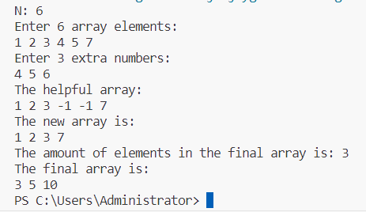

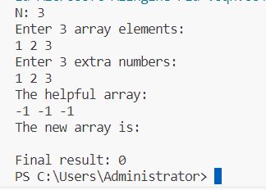

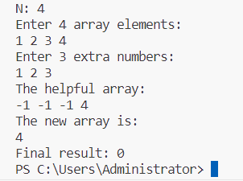



Результат виконання програми

Час затрачений на виконання завдання – 4 години  
**Practic 2**

## **1. Опрацювання завдання та вимог до програм та середовища:**

Завдання №6 Practic 2

Epic 2 Practice - Оператори галуження

Ви створюєте простий порадник щодо погоди. Користувач вводить поточні погодні умови, а програма видає рекомендації щодо активності на основі погоди.

Вимоги

Запропонувати користувачеві ввести поточні погодні умови.

Варіанти

⁃ sunny;

⁃ rainy;

⁃ cloudy;

⁃ snowy;

⁃ windy;

Якщо користувач вводить будь-яку іншу умову, запропонуйте йому ввести дійсну умову.

Використовуйте таку логіку

if else - щоб вирішити, чи повинен користувач взяти куртку чи ні.

if, else if - щоб надати рекомендацію щодо активності (прогулянка, футбол, настільні ігри, etc).

switch case - для визначення типу рекомендованого взуття.

Деталі логіки

Рішення чи брати куртку (використовуючи if else)

Якщо йде сніг або дощ, користувач повинен одягнути куртку.

В іншому випадку куртка не потрібна.

Рекомендація щодо активності (використання if, else if)

Якщо сонячно, порекомендуйте «Чудовий день для пікніка!».

Інакше, якщо буде дощ, рекомендуємо «Ідеальна погода, щоб читати книгу всередині!».

Інакше, якщо хмарно, рекомендуємо «Може, відвідати музей?».

Інакше, якщо сніг, порекомендуйте «Як щодо того, щоб зліпити сніговика?».

Інакше, якщо буде вітер, порекомендуйте «Запустіть повітряного змія, якщо він у вас є!».

Рекомендації щодо взуття (з використанням футляра для вимикача)

sunny -> "Взуй улюблені кросівки!"

rainy -> "Дощові чоботи - гарна ідея!"

cloudy -> "Сьогодні підходить будь-яке взуття."

snowy -> "Снігові черевики зігріють ваші ноги!"

windy -> "Одягніть щось міцне!"

## **2. Дизайн та планована оцінка часу виконання завдань:**

Програма Practic2

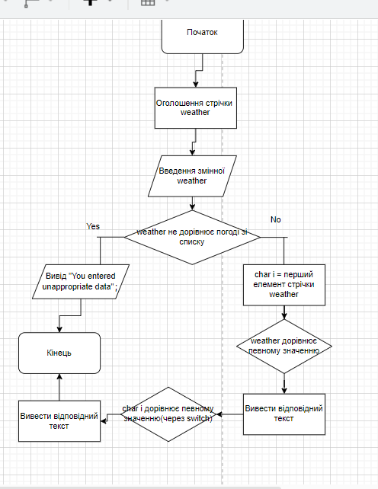

* Планований час на реалізацію – 30 хвилин

## **3. Код програм з посиланням на зовнішні ресурси:**

#include <iostream>

#include <string>

using namespace std;

int main()

{

string weather;

cout << "Enter the weather conditions: ";

getline(std::cin, weather);

if (weather != "cloudy" && weather != "snowy" && weather != "rainy" && weather != "windy" && weather != "sunny")

{

cout << "You entered unappropriate data";

}

else

{

char i = weather[0];

if (weather == "snowy" || weather == "rainy")

{

cout << "You must take the jacket" << endl;;

}

else

{

cout << "You may not take the jacket" << endl;;

}

if (weather == "sunny")

{

cout << "Nice day for a picnic!" << endl;

}

else if (weather == "rainy")

{

cout << "An ideal for reading a book" << endl;

}

else if (weather == "cloudy")

{

cout << "Maybe, visit the museum?" << endl;

}

else if(weather == "snowy")

{

cout << "What about making snowman?" << endl;

}

else

{

cout << "What about flying a kite?" << endl;

}

switch(i)

{

case 's':

if (weather == "sunny")

{

cout << "Wear your favourite shoes" << endl;

}

else

{

cout << "Snow boots will warm up your foots" << endl;

}

break;

case 'r':

cout << "Rainy boots is an ideal shoes" << endl;

break;

case 'c':

cout << "You can wear any shoes" << endl;

break;

case 'w':

cout << "Wear something strong" << endl;

break;

}

}

}

## **4. Результати виконання завдань, тестування та фактично затрачений час:**

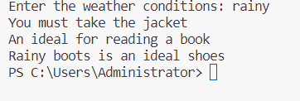

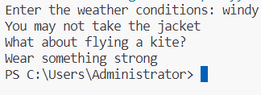

Результат виконання програми

Час затрачений на виконання завдання – 45 хвилин

**Self-Practice**

## **1. Опрацювання завдання та вимог до програм та середовища:**

Завдання №7 Self-practice

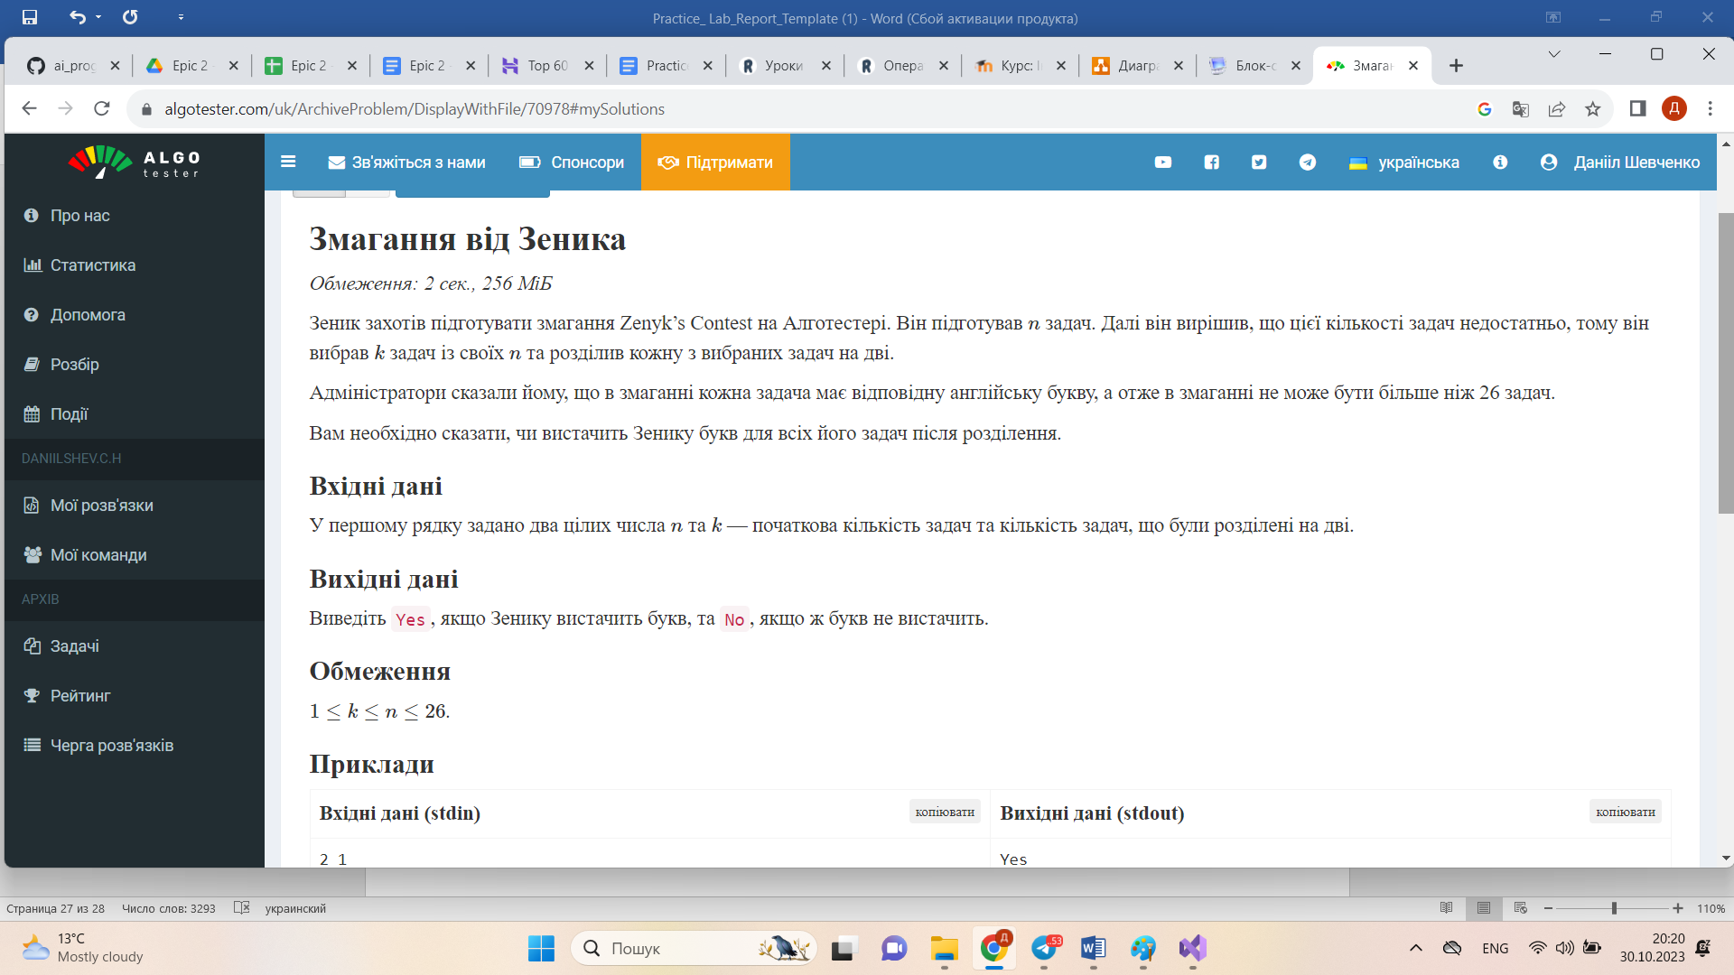

## **2. Дизайн та планована оцінка часу виконання завдань:**

Програма Self-Practice

* Планований час на реалізацію – 30 хвилин
* 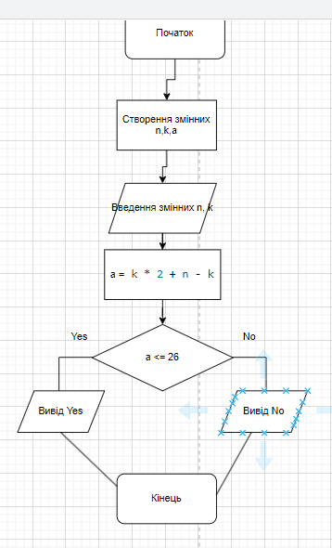

## **3. Код програм з посиланням на зовнішні ресурси:**

#include <iostream>

using namespace std;

int main()

{

    int n;

    int k;

    int a;

    cin >> n >> k;

    a = k * 2 + n - k;

    if (a <= 26)

    {

        cout << "Yes";

    }

    else

    {

        cout << "No";

    }

}

## **4. Результати виконання завдань, тестування та фактично затрачений час:**

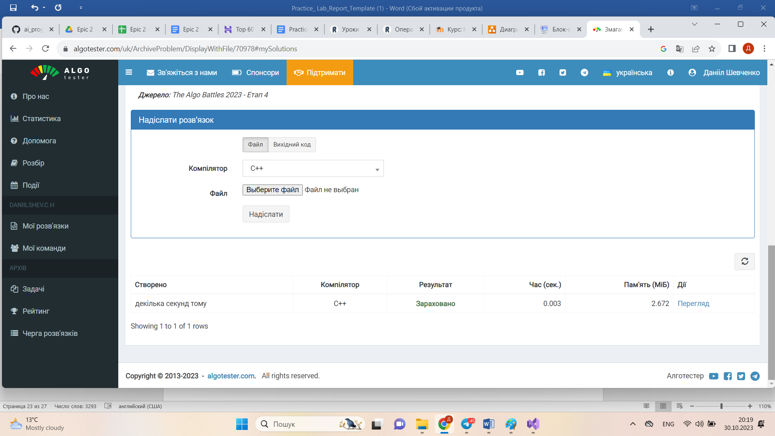

Результат виконання програми

Час затрачений на виконання завдання – 45 хвилин

**Practic 3**

## **1. Опрацювання завдання та вимог до програм та середовища:**

Завдання №8 Practic 3

## **2. Дизайн та планована оцінка часу виконання завдань:**

Програма Practic 3

Epic 3 Practice - Цикли

Task Deskription

Менеджмент бібліотеки

Ви створюєте просту програму керування бібліотекою. Книги в бібліотеці є, користувачі можуть їх взяти або повернути.

Програма повинна вміти

⁃ Перерахувати всі книги.

⁃ Дозволити взяти книгу (за наявності).

⁃ Дозволити повернення книги.

Структури даних

⁃ Використовуйте масив або вектор для зберігання назв книг.

⁃ Використовуйте інший масив або вектор для збереження стану доступності кожної книги.

Вимоги

⁃ while: продовжувати працювати, доки користувач не вирішить вийти.

⁃ do while: Після кожної операції (позичити, повернути, перерахувати) запитуйте користувача, чи хоче він виконати іншу операцію. Якщо так, поверніться назад.

⁃ for: список усіх книг за допомогою циклу for.

⁃ для кожної: перевірити наявність кожної книги.

⁃ goto: якщо користувач вводить неправильний вибір, використовуйте goto, щоб перенаправити його до головного меню.

* Планований час на реалізацію – 3 години

## **2. Код програм з посиланням на зовнішні ресурси:**

#include <iostream>

#include <string>

#include <vector>

#include <windows.h>

using namespace std;

int main()

{

    vector<string> books;

    books = { "50 shapes of grey", "Harry Potter", "Zakhar Berkut", "Kobzar", "Faust", "1984", "Vacation" };

    vector<string> available;

    available = books;

    int size = books.size();

    int choice = 0;

    while (true)

    {

    tryagain0:

        cout << "1 - list the books\n2 - borrow a book\n3 - return a book\n4 - check avaibility of a book\n5 - exit" << endl;

        cin >> choice;

        if (choice == 1)

        {

            cout << "\033[35m" << "All existing books:" << "\033[37m" << endl;

            for (int i = 0; i < size; i++)

            {

                cout << books[i] << endl;

            }

            cout << endl;

            cout << "\033[35m" << "Available books:" << "\033[37m" << endl;

            for (string x : available)

            {

                if (x != "none")

                {

                    cout << "\033[32m" << x << "\033[37m" << endl;

                }

            }

            cout << endl;

        }

        if (choice == 2)

        {

            cin.ignore(30000, '\n');

            string strchoice;

            do

            {

                cout << "Enter the name of a book or type <<return>> to quit: ";

                getline(cin, strchoice);

                bool ok = false;

                for (int i = 0; i < size; i++)

                {

                    if (strchoice == available[i])

                    {

                        available[i] = "none";

                        ok = true;

                    }

                }

                if (ok)

                {

                    cout << "\033[32m" << "You successfully borrowed a book" << "\033[37m" << endl;

                }

                if (!ok && strchoice != "return")

                {

                    cout << "\033[31m" << "There is no such book. Try again" << "\033[37m" << endl;

                }

            } while (strchoice != "return");

        }

        if (choice == 3)

        {

            cin.ignore(30000, '\n');

            string strchoice2;

            do

            {

                cout << "Enter the name of a book you want to return or type <<return>> to quit: ";

                getline(cin, strchoice2);

                bool ok2 = false;

                for (int i = 0; i < size; i++)

                {

                    if (strchoice2 == books[i] && available[i] == "none")

                    {

                        available[i] = strchoice2;

                        ok2 = true;

                    }

                }

                if (ok2)

                {

                    cout << "\033[32m" << "You successfully returned the book" << "\033[37m" << endl;

                }

                if (!ok2 && strchoice2 != "return")

                {

                    cout << "\033[31m" << "The book doesn't belong to our library or is already available" << "\033[37m" << endl;

                }

            } while (strchoice2 != "return");

        }

        if (choice == 4)

        {

            cin.ignore(30000, '\n');

            string strchoice3;

            do

            {

                cout << "Enter the name of a book you want to check on avaibility: ";

                getline(cin, strchoice3);

                bool ok3 = false;

                for (string y : available)

                {

                    if (y == strchoice3)

                    {

                        ok3 = true;

                    }

                }

                if (ok3)

                {

                    cout << "\033[32m" << "The book is available" "\033[37m";

                }

                if (!ok3 && strchoice3!="return")

                {

                    cout << "\033[31m" <<  "The book isn't available" << "\033[37m";

                }

                cout << endl;

            } while (strchoice3 != "return");

        }

        if (choice == 5)

        {

            cout << "\033[36m" << "Powered by Daniil Shevchenko. Googbye" << "\033[37m";

            Sleep(3000);

            break;

        }

        if (cin.fail())

        {

            cin.clear();

            cin.ignore(30000, '\n');

            goto tryagain0;

        }

    }

}

## **3. Результати виконання завдань, тестування та фактично затрачений час:**

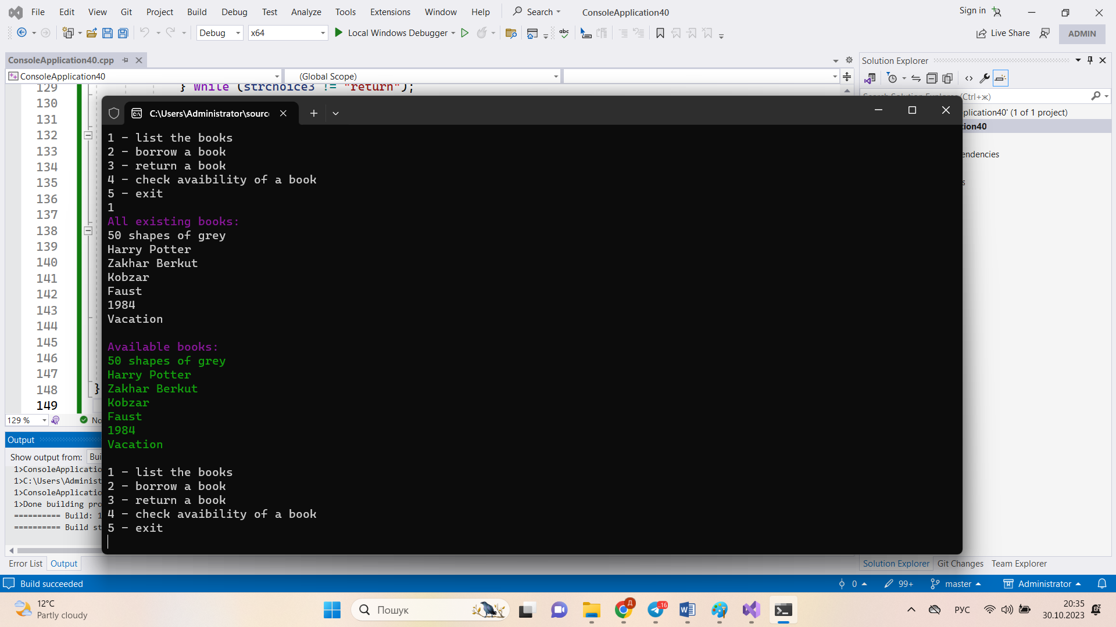

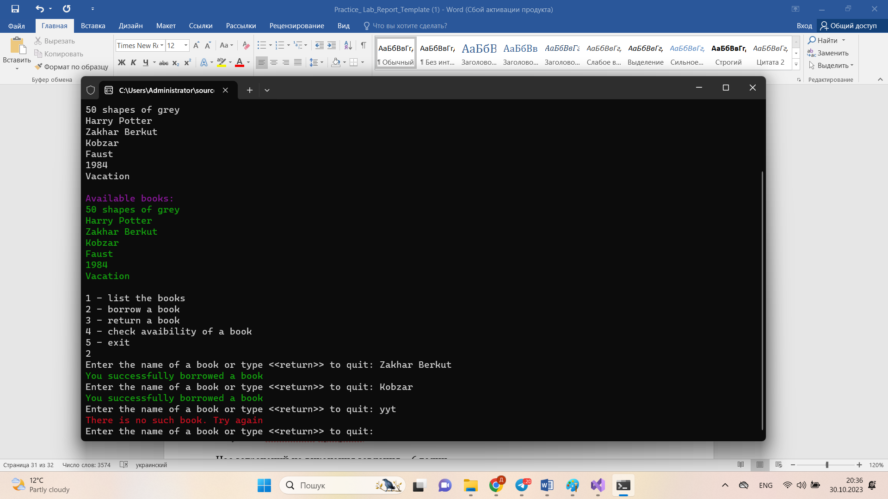

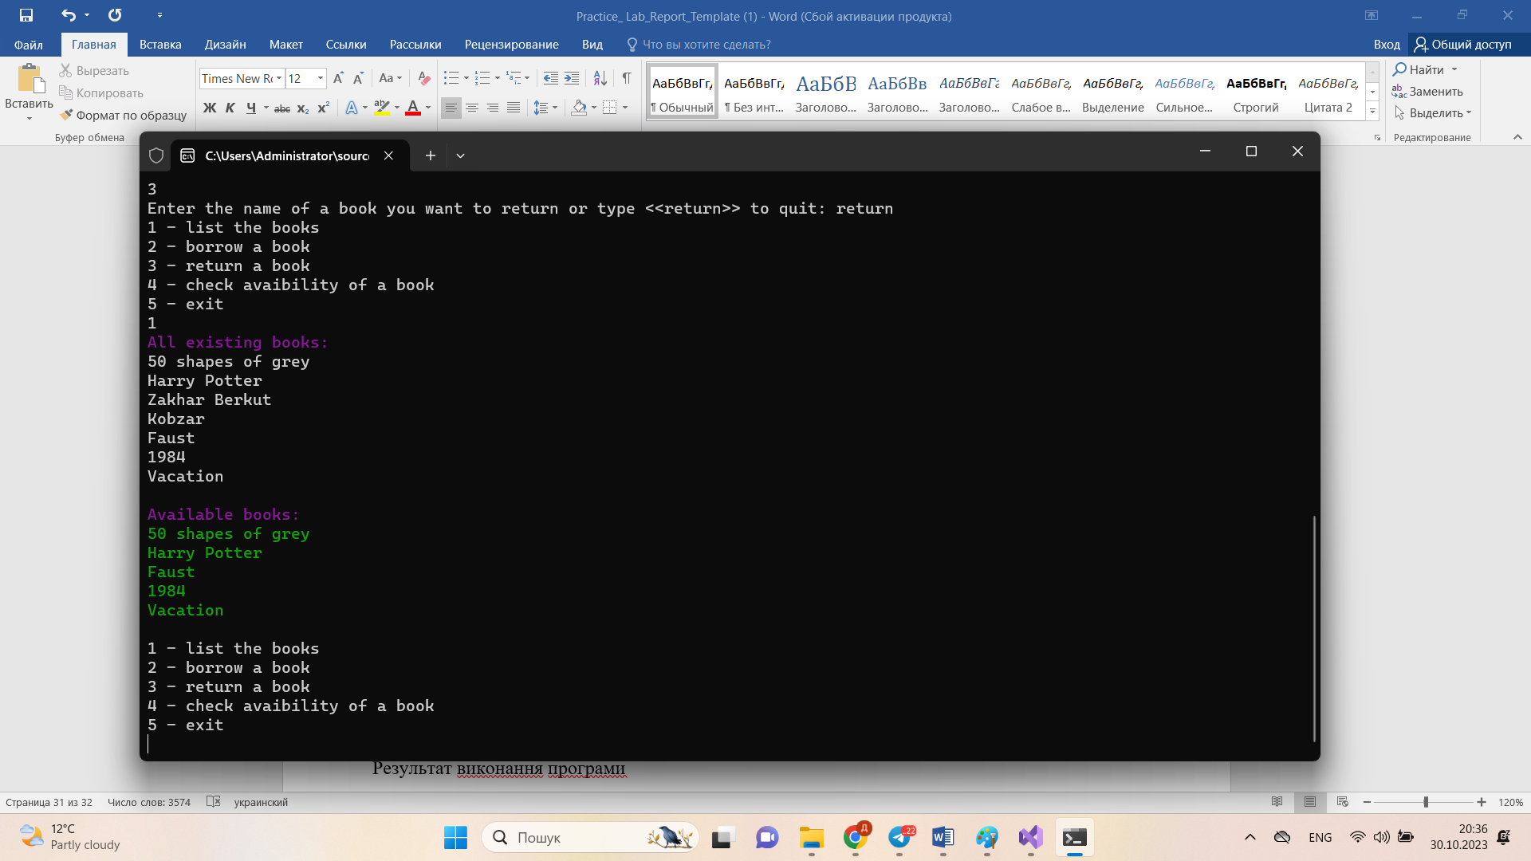

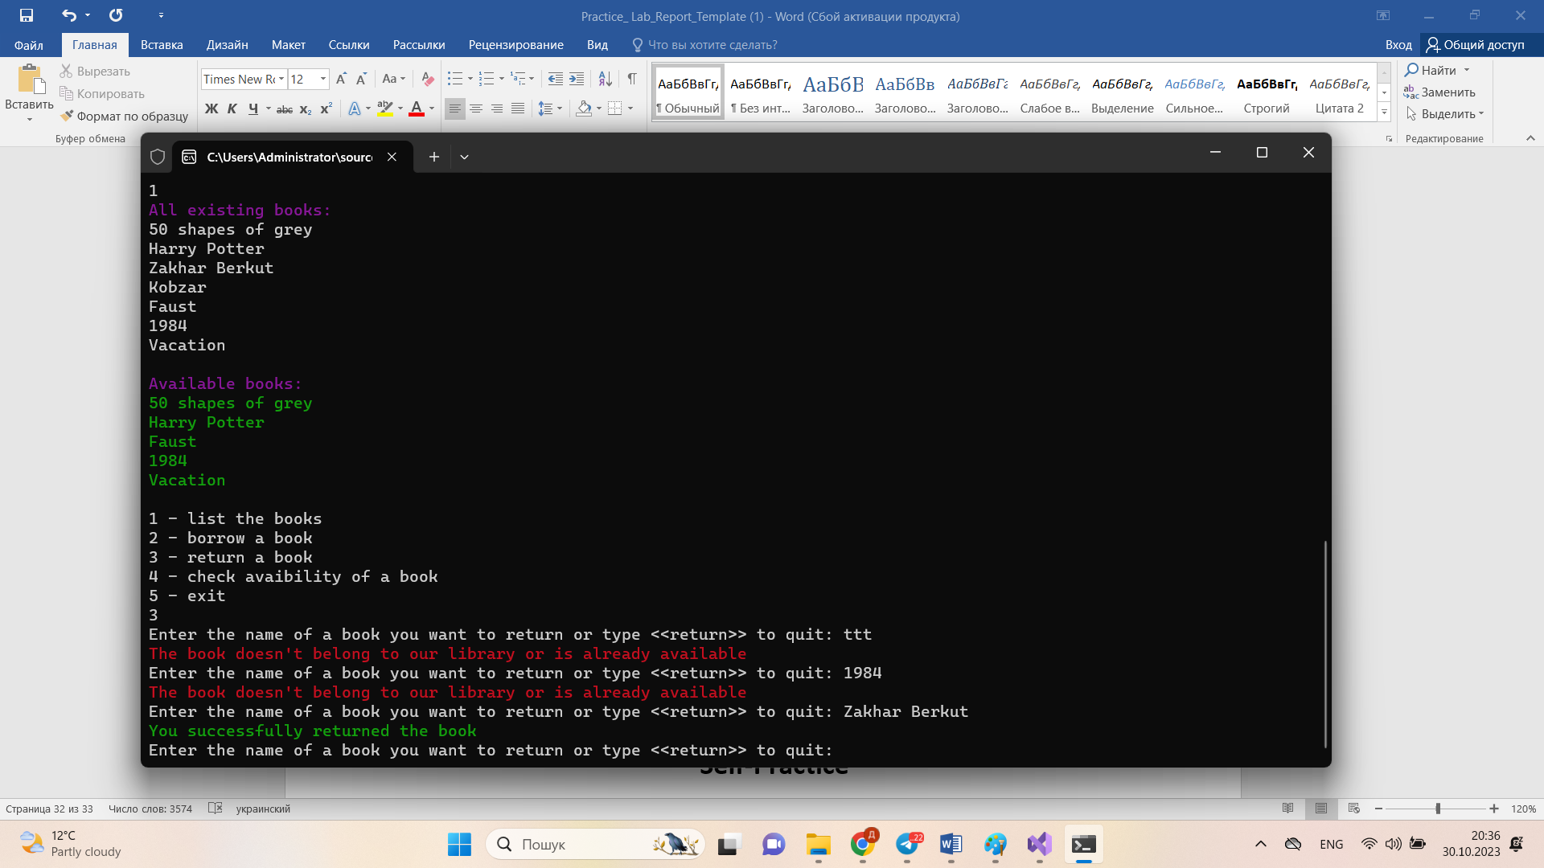

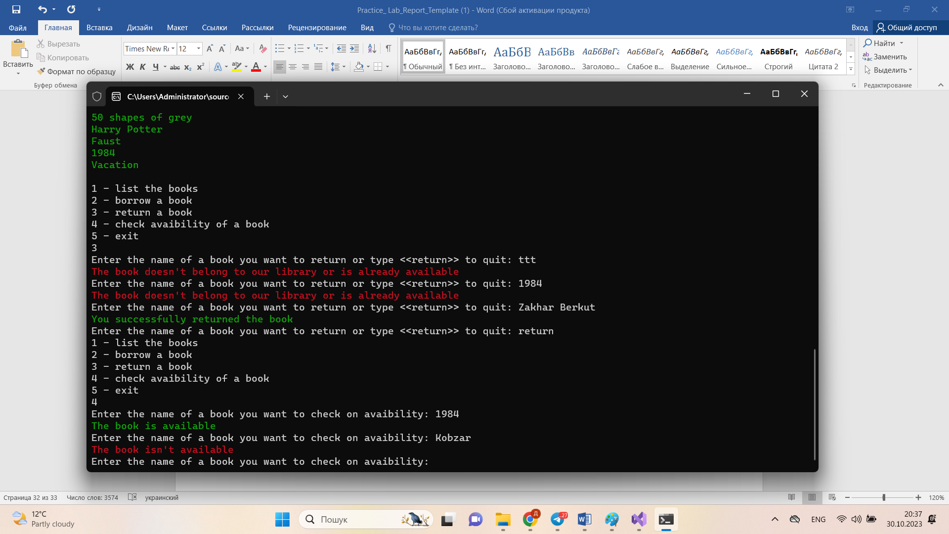

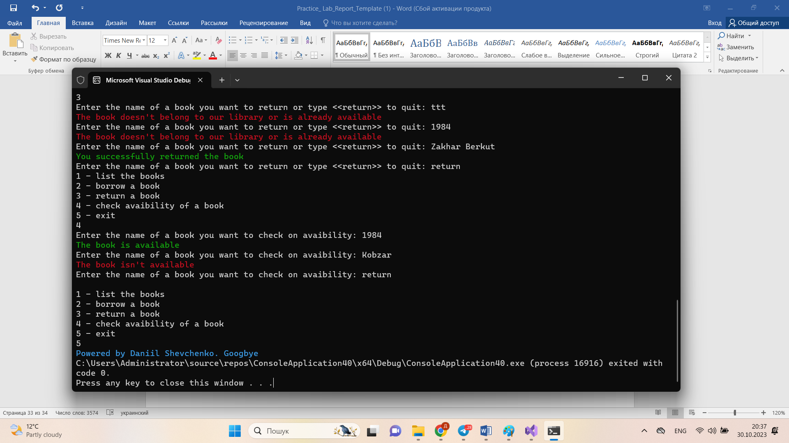

Результат виконання програми

Час затрачений на виконання завдання – 6 годин

# **Висновки:**

Отже, в ході роботи над епіком 2, зокрема 2 ВНС Лабараторними, 2 задачами з Алготестер та 2 практичними роботами, ми вивчили такі понятті мови С++, як алгоритми розгалуження(if-else, switch), цикли(for, while, do while, foreach), оператори управління потоком виконання програми(break, continue, exit, goto). Також ми частково ознайомились з поняттями типу даних string та vector.

Посилання на пулреквест: https://github.com/artificial-intelligence-department/ai_programming_playground/pull/182